《软件需求分析与系统设计》总结报告

# 第一部分：软件需求分析与确认（Lab1）

## 目标系统简介

会议室预约系统是为满足公司员工进行会议预约研发的系统，可利用该系统实现会议室的查询预约取消，极大提升办公效率。

## 自然语言需求

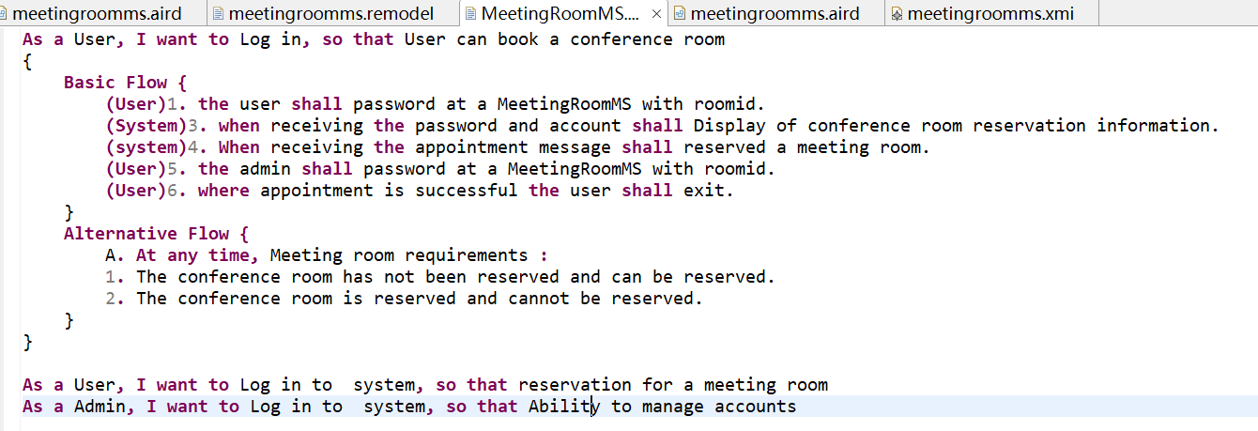

## UML 需求模型

（1）用例图包含：

1. 用户： 用户注册和登录 预约会议室 取消或修改预约
2. 管理员： 管理账号

（2）类图包含：

1. User：用户类，包含属性如用户名、密码。
2. MeetingRoom：会议室类，包含属性如会议室名称、容量。
3. Reservation：预约类，包含属性如预约时间、预约人等。

（3）时序图包括：

User对象发送登录请求给系统。系统验证User对象的登录信息，并返回验证结果。User对象发送预约请求给MeetingRoom对象MeetingRoom对象检查是否可用，并返回结果。如果会议室可用，User对象创建Reservation对象，并发送保存请求给系统。 系统保存Reservation对象，并返回预约成功的信息给User对象。

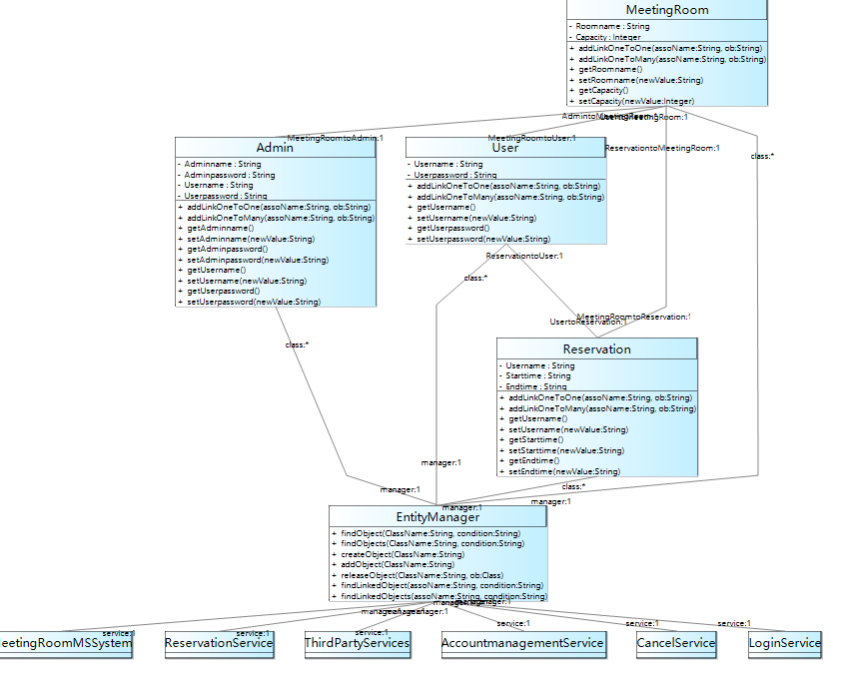

## 自动生成的原型

自动生成会议室预约系统软件原型图如下所示：

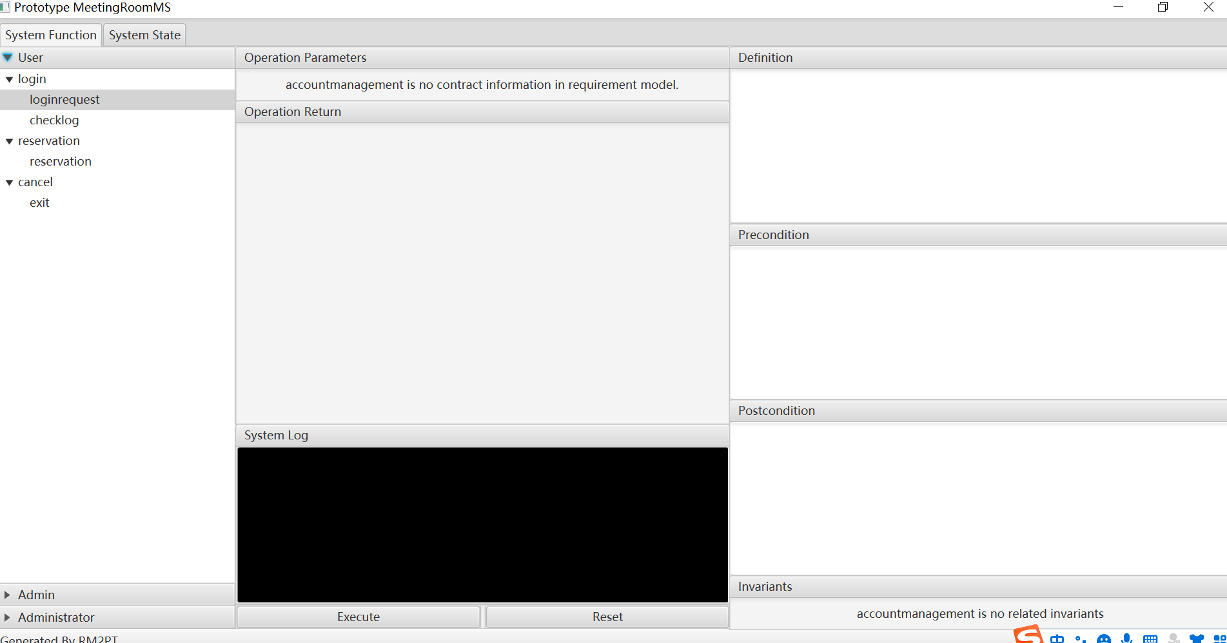

# 第二部分：特定领域建模（Lab2）

## 目标DSL Eclipse EMF元模型

在领域建模过程中首先创建EMF元模型类图元素及关联关系：

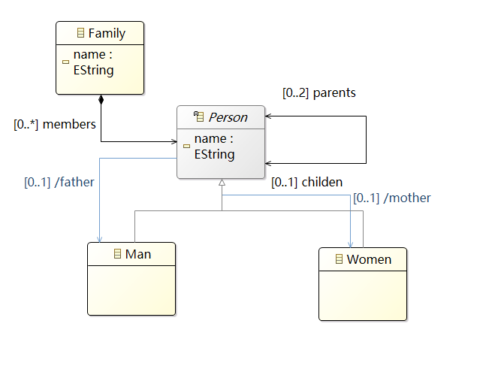

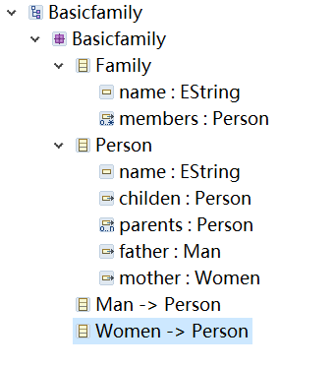

## 目标DSL Eclipse Sirius图形建模

对元模型元素与图符映射进行关联。如下两个UI图分别代表man1与man2节点分别创建了man1，man2，women1和women2四个对象UI图。

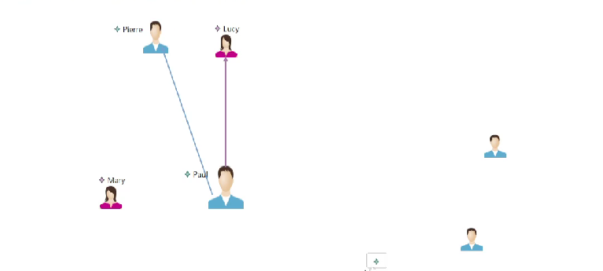

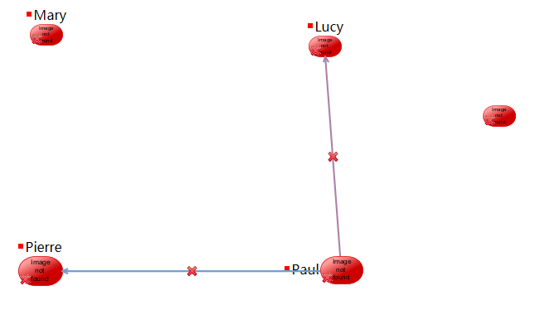

## 目标 DSL Eclipse Xtext 文本建模

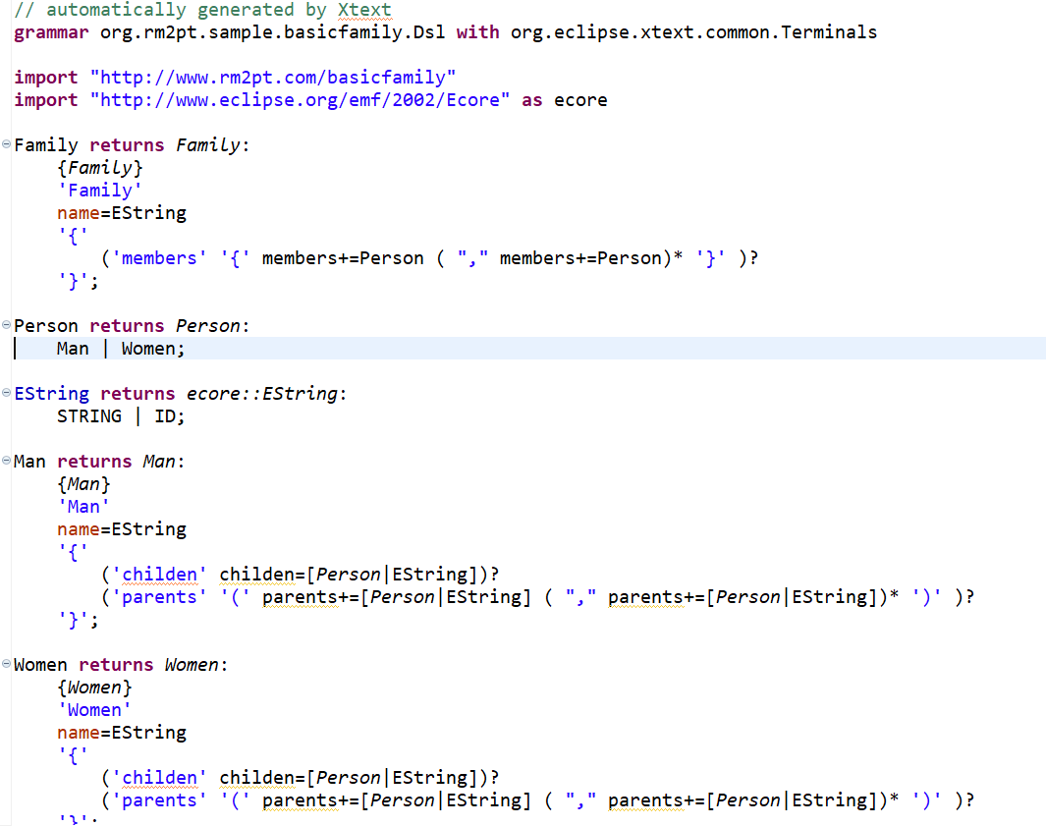

## 生成和测试截图

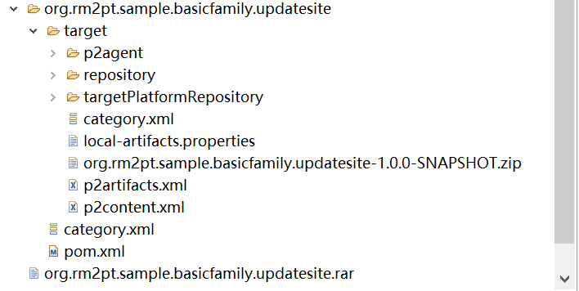

# 第三部分：架构设计和详细设计自动生成（Lab3）

## 架构设计自动生成结果

基于之前的实验的remodel文件生成req文件，系统架构图，在系统架构设计图中，选择context新建一个服务，通过moveuc可以将用例进行调整

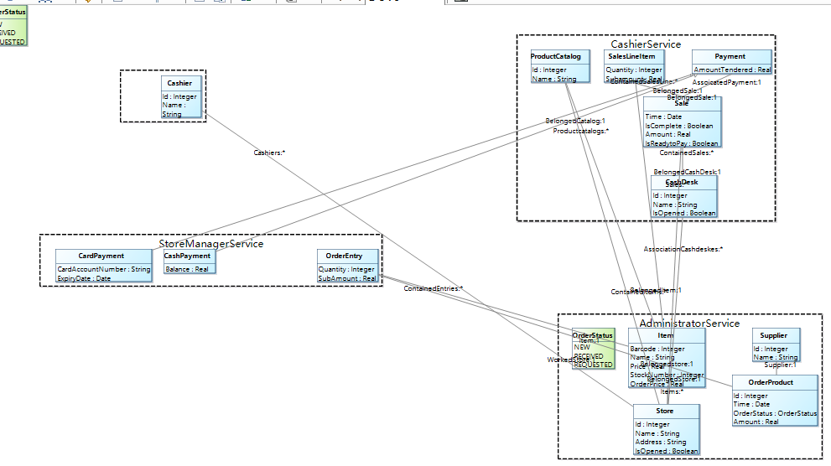

## 详细设计自动生成结果

基于之前的remodel文件生成具体的java类：

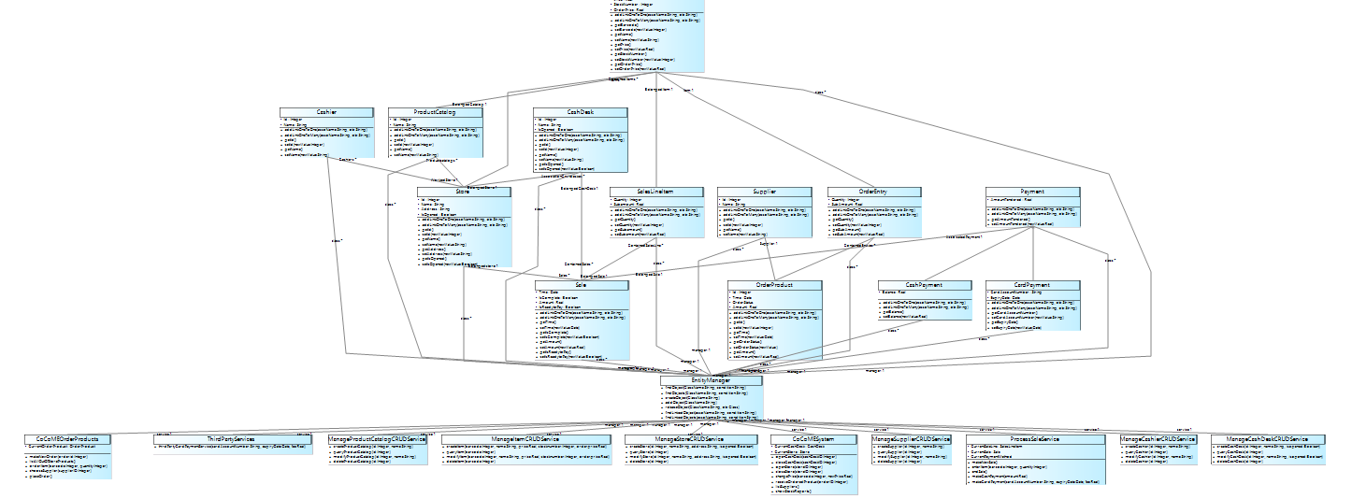

# 第四部分：模型转换和代码生成（Lab4）

## 模型转换

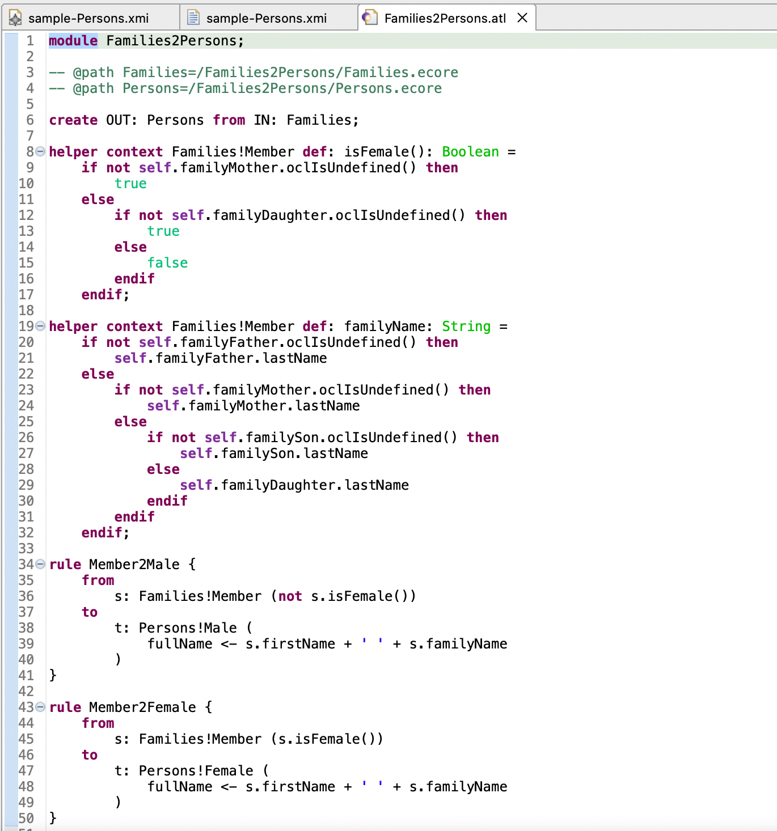

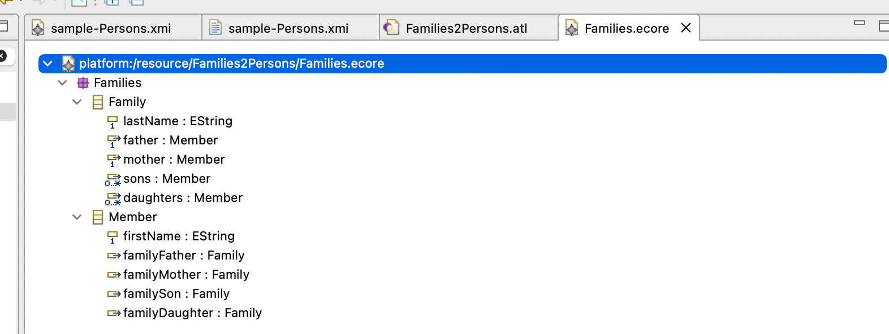

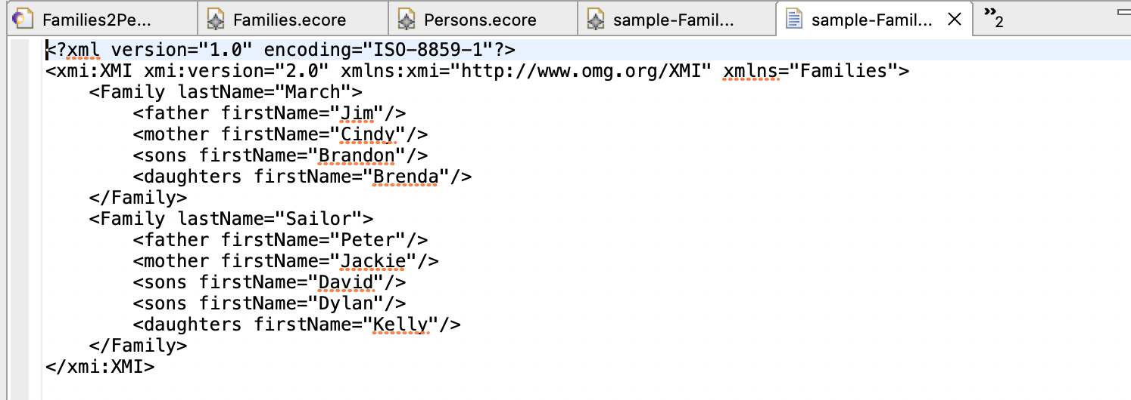

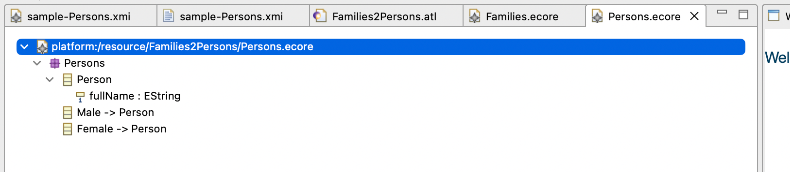

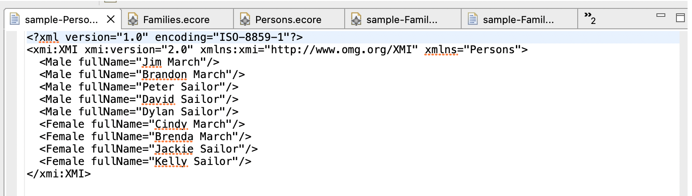

## 代码生成

